Скачайте драйвер отсюда http://www.opendiag.pro/download/CDM%202.06.00%20WHQL%20Certified.zip

- В открывшемся окне «Обновление драйверов» выбрать пункт ручного поиска.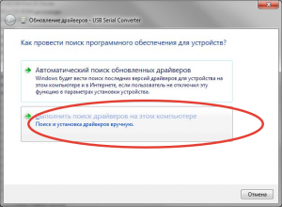
- В следующем окне выбрать пункт меню «Выбрать драйвер из списка…»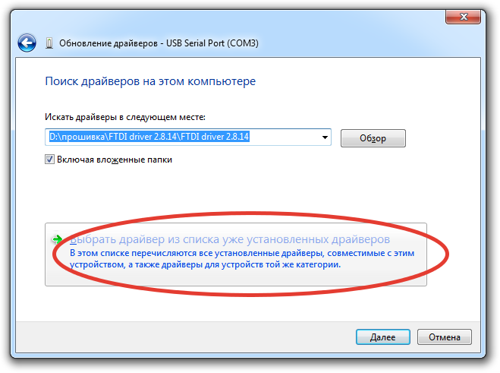
- Затем «Установить с диска»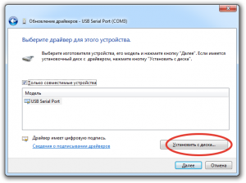
- Далее «Обзор» и » укажите путь к распакованной папки с драйвером для ручной установки, выберите файл ftdiport.inf и нажмите кнопку открыть, запустится процес установки драйвера.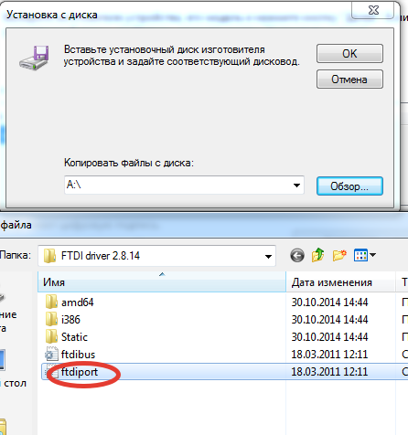
После появления сообщения об успешном установки драйвера закрываем окно и переходим опять в «Диспетчер устройств», теперь должно появится новое неизвестное
Необходимо настроить драйвер для работы

1 Заходим в диспетчер устройств
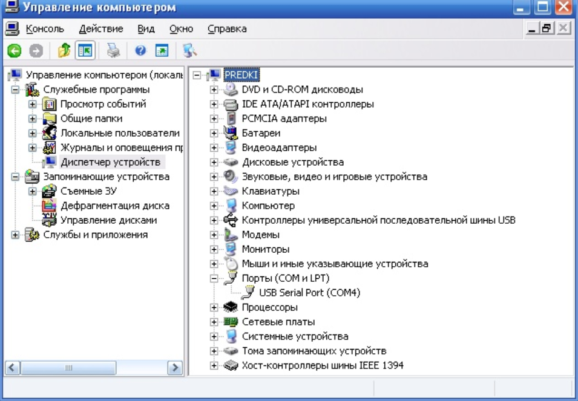
Кликаем на устройсве USBSerial Port правой кнопкой мыши – Свойства , далее Дополнительно
.Указываем КОМ порт от 1 до 4 и задержку
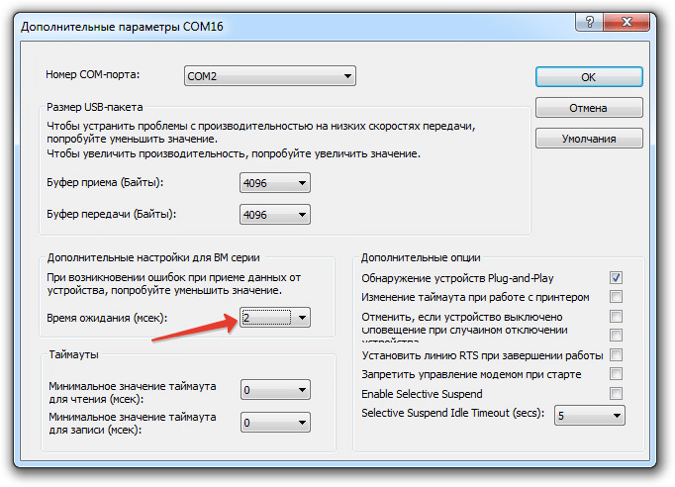
Задержка 2 мс

